ADDENDUM PFAS-BELEID

Op 7 april 2020 heeft het college van Burgemeester en Wethouders gemeentelijk beleid vastgesteld inzake PFAS. Dit beleid is een aanvulling op de Nota Bodembeheer 2017-2027 en houdt in dat er lokale achtergrondwaarden en toepassingsnormen zijn vastgelegd voor grond en baggerspecie.

**Regels en wetgeving rondom PFAS**

Door mogelijke gezondheids- en milieurisico’s van PFAS en om  verspreiding tegen te gaan, is er een tijdelijk [landelijk handelingskader](https://www.bodemplus.nl/onderwerpen/wet-regelgeving/bbk/grond-bagger/handelingskader-pfas/tijdelijk/). Dit kader heeft de Rijksoverheid op 8 juli 2019 opgesteld. Hierin staat hoe er met PFAS in grond moet worden omgegaan. Deze regels hebben onder andere tot vertraging en een beperking in baggerwerkzaamheden en de verplaatsing van grond geleid. Inmiddels is het tijdelijk handelingskader al drie keer gewijzigd. Bij de laatste geactualiseerde versie van het  [landelijk handelingskader](https://www.bodemplus.nl/onderwerpen/wet-regelgeving/bbk/grond-bagger/handelingskader-pfas/tijdelijk/) van 13 december 2021 zijn achtergrondwaarden vastgelegd voor overige PFAS (niet zijnde PFOS of PFOA) van 1,4 µg/kg, terwijl eerdere versies uitgingen van 0,8 µg/kg.

De verwachting is dat deze nieuwe waarde wordt opgenomen in de Regeling Bodemkwaliteit, zodra de Omgevingswet van kracht wordt.

Vooruitlopend hierop hebben wij daarom besloten het gemeentelijk beleid op dit punt aan te passen als volgt:

**Grond tot 1 meter diepte (lokaal beleid):**

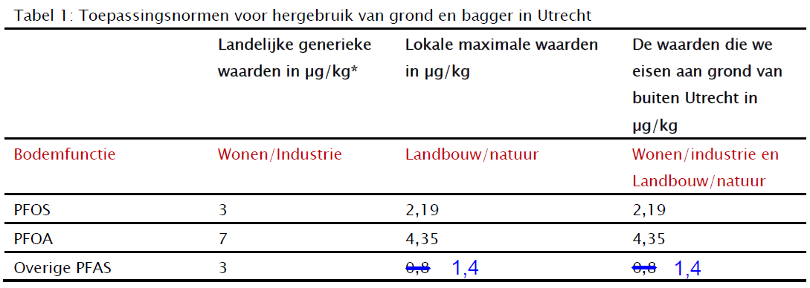

**Grond dieper dan 1 meter (geen lokaal beleid):**

Hiervoor geldt het actuele ‘Handelingskader voor hergebruik van PFAS-houdende grond en baggerspecie’.

Dit zijn onderstaande toepassingswaarde:  
  
